Исх. № 19 от 24 апреля 2018г.

Уважаемые партнеры!
В целях наглядной презентации преимуществ стола-трансформера «Сиэтл», разработана рекламно-информационная наклейка.
Данная наклейка размещается в правом нижнем углу стола, представленного в виде образца на экспозиции салона.
Благодаря тому, что наклейка имеет специальную клеевую основу, она легко удаляется с поверхности, не оставляя никаких следов. Таким образом, экспонируемые образы столов могут быть реализованы клиентам в любой момент времени.
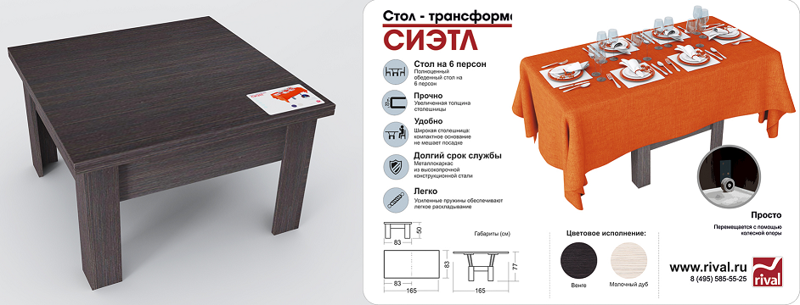

Наклейки поставляются дилерам бесплатно.

Первый тираж наклеек находится на складе компании.
Вы можете разместить заказ на отгрузку наклеек через Вашего менеджера.

Уверены, что данный ай-стоппер позволит привлечь внимание Ваших клиентов и тем самым увеличит продажи!

